Roteiro de Estudos – OBMEP NA ESCOLA - 2018

LISTA DE EXERCÍCIOS
Prof. Msc.: Gilcleison Lima

Exercício 1. Um dado está colocado sobre uma casa preta de um tabuleiro quadriculado. Em cada jogada o dado é tombado para uma casa vizinha. Após 2017 jogadas é possível o dado voltar para a sua posição inicial?
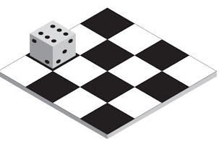

Exercício 2. Dois grilos saltitam ao longo de uma reta graduada muito comprida. No instante inicial um grilo está na marca de 10 cm e o outro grilo está na marca de 17 cm. Se cada grilo salta 2 cm para a esquerda ou para a direita, em algum momento eles podem estar no mesmo local?
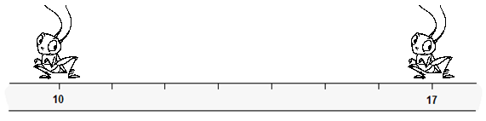

Exercício 3. Raul falou que tinha dois anos a mais que Kátia. Kátia falou que tinha o dobro da idade de Pedro. Pedro falou que Raul tinha 17 anos. Mostre que um deles mentiu.

Exercício 4. Você pode encontrar cinco números ímpares cuja soma seja 100? Justifique a sua resposta.

Exercício 5. Pedro comprou um caderno com 96 folhas e numerou-as de 1 a 192. Vitor arrancou 25 folhas do caderno de Pedro e somou os 50 números que encontrou escritos nas folhas. Esta soma poderia ser igual a 1990? Justifique a sua resposta.

Exercício 6. Sem fazer a conta, determine se o seguinte número é par ou ímpar.

Exercício 7. No reino da Frutilândia, existe uma árvore mágica que possui 2005 maças e 2006 tomates. Todo dia, um garoto sobe na árvore e come duas frutas. Quando ele come duas frutas iguais, nasce um tomate na árvore; quando ele come duas frutas diferentes, nasce uma maça. Após alguns dias, restará apenas uma fruta na árvore. Que fruta será?

Exercício 8. (OBMEP 2017 – 1ª fase – N1Q1) Nas balanças da figura, os objetos iguais têm pesos iguais. Qual dos objetos é o mais pesado?

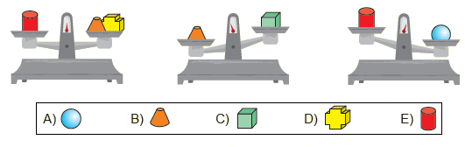

Exercício 9. (OBMEP 2005 – 1ª fase – N1Q6) Marina, ao comprar uma blusa de
R$ 17,00, enganou-se e deu ao vendedor uma nota de R$ 10,00 e outra de R$ 50,00. O vendedor, distraído, deu o troco como se Marina lhe tivesse dado duas notas de
R$ 10,00. Qual foi o prejuízo de Marina?

